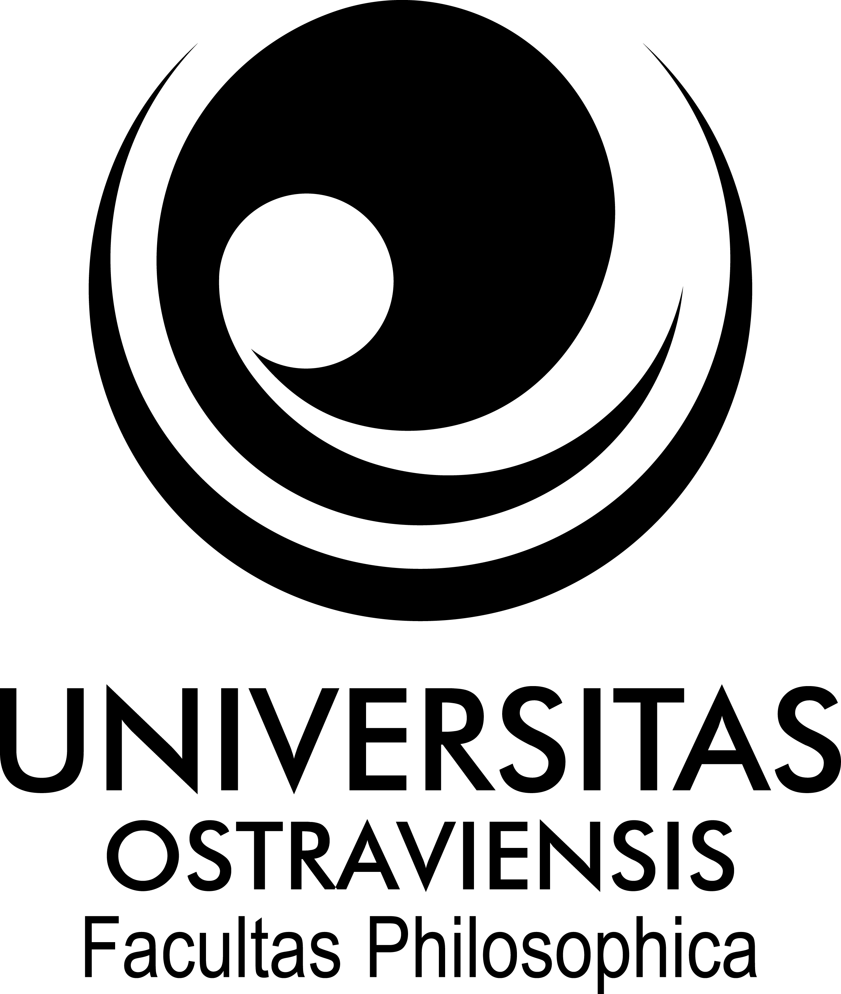
Filozofická fakulta Ostravské univerzity,
katedra slavistiky (oddělení rusistiky a polonistiky),
katedra filozofie

Vážení kolegové a kolegyně, milí přátelé,

obracíme se k vám, abychom vám připomněli, že náš nevelký „klan tvořivých duchů“ ve sféře „techné hermeneutiké“ se opět sejde na FF OU v Ostravě – tentokrát 10.–11. 5. 2022 – aby popřemýšlel o věcech, které jsou sice na hony vzdálené ireligiozitě dnešní intence „ducha výdělkářství“ (jak ho ve své době – už před více než sto lety označil či pojmenoval J. Burckhardt), ale vypovídají o smyslu našeho bytí i umění. Naše pošetilá snaha přijít na kloub právě smyslu jevů i dění světa nás vede k tomu, abychom vedle permanentního promýšlení obecných metodologických aspektů umění interpretace obraceli pozornost k analýze konkrétních otázek tvůrčího procesu – ať už v umění (morfologie, evoluce uměleckých forem či tvůrčích osobností) či ve filosofii, psychologii a dalších humanitních vědách.
Organizátoři vědeckého sympozia, které se bude konat v první polovině května r. 2022, chtějí znovu stimulovat myšlenkovou energii jeho účastníků k řešení komplexu otázek hermeneutické interpretace konkrétního artefaktu, synestézie různých druhů a forem umění a také provázanosti uměnovědného, filosofického, historického, právního, esteticko-teologického a diskursivního myšlení, které by vyústilo v konstituování nosného, polyfunkcionálního duchovědného „paradigmatu“ umění hermeneutické interpretace. V příštím roce by z hlediska tematického zaměření měla být pozornost věnována našemu soustavnému promýšlení jak metodologických aspektů umění interpretace, tak i konkrétní analýze aktu tvorby významných osobností z oblasti filosofie, literární vědy, psychologie, práva, sociologie a vědy o umění vůbec.

Přijměte, prosím, naše srdečné pozvání k účasti na našem mezinárodním kolokviu, jehož výsledky budou uveřejněny v dalším ze svazků kolektivní monografie Studia humanitatis – Ars hermeneutica. Metodologie a theurgie hermeneutické interpretace, kterou bychom chtěli pozvednout na úroveň „svobodné akademie duchovní kultury“, jak o ní kdysi snil ruský filosof N. Berďajev.

Srdečně zveme všechny, kteří mají smysl pro studium a uchování mravních dimenzí vědeckého bádání tak naléhavě potřebných v době duchovní krize současného světa.

Bližší informace o konferenci naleznete na https://ff.osu.cz/studiahumanitatis/
V případě nepříznivé epidemiologické situace proběhne konference v on-line režimu.

Konferenční poplatek: 1800,- Kč

Ostrava 25. 11. 2021

prof. PhDr. Miroslav Mikulášek, DrSc.
prof. PhDr. Zdeňka Kalnická, CSc.
PhDr. Jan Vorel, Ph.D.

